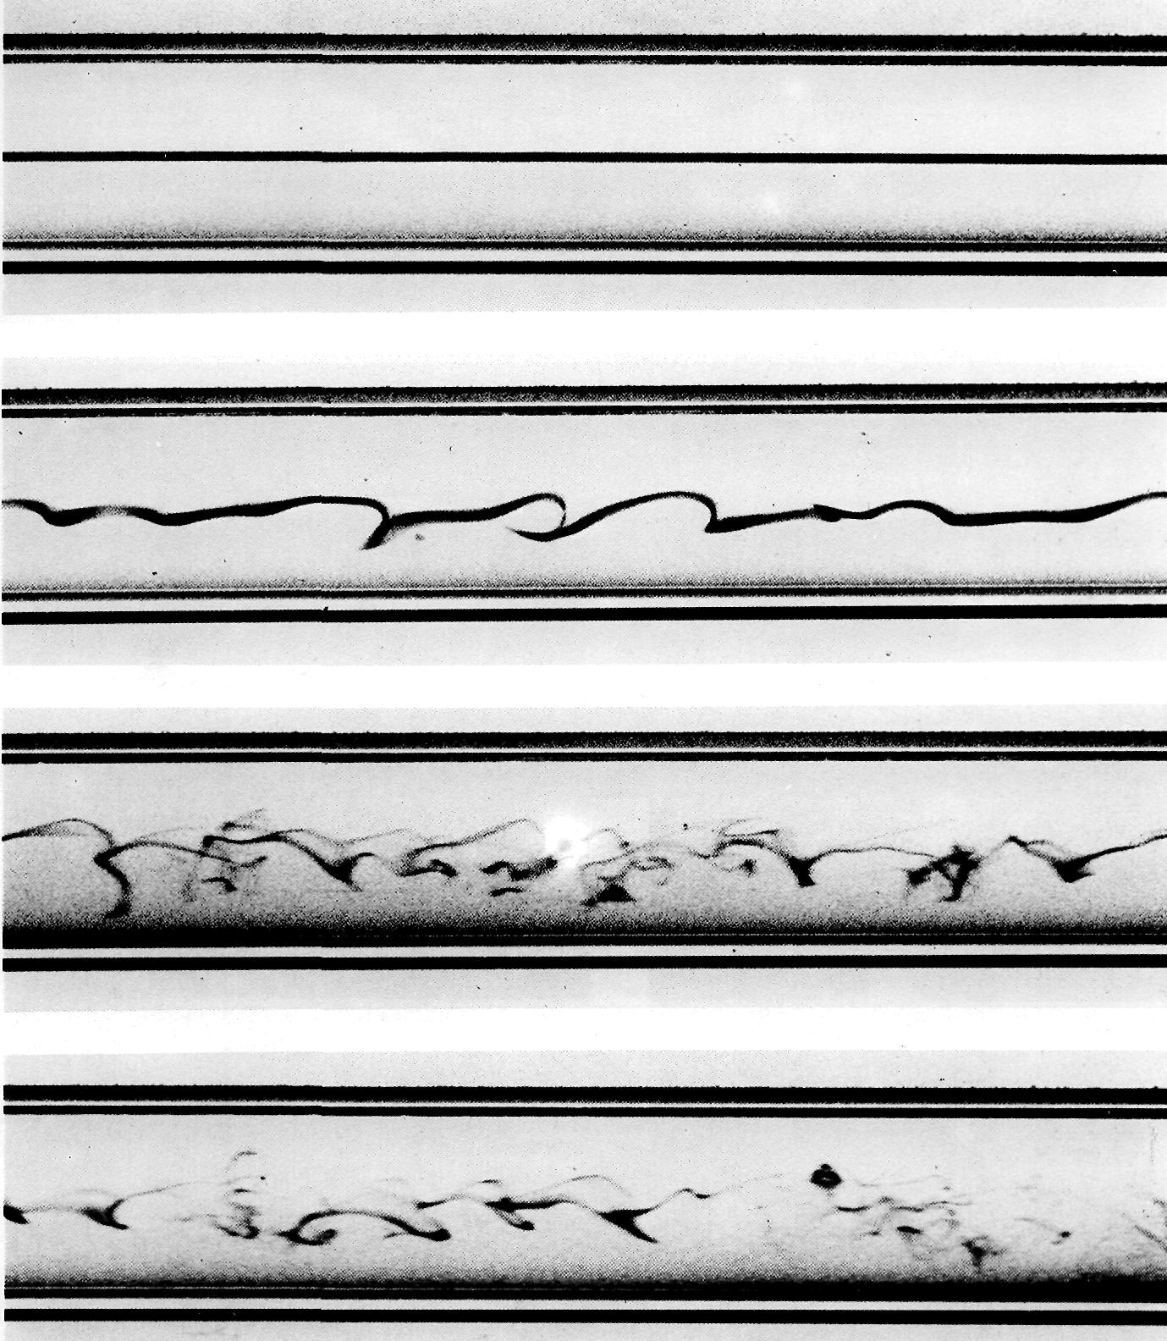

Рисунок73(103). Повторение эксперимента Рейнольдса с краской.
Знаменитое исследование устойчивости течения в трубе, проведенное Осборном Рейнольдсом в 1883 г., было документировано не фотографиями, а рисунками. Однако в Манчестерском университете сохранилась сама экспериментальная установка. Воспользовавшись ею столетием позже, Йоханнесен и Лоу сделали приводимую здесь серию фотографий. Струйка подкрашенной воды, вводимая в ламинарный поток во входной части, имеющей колоколообразную форму, остается невозмущенной по всей длине стеклянной трубки. На втором снимке, когда скорость возросла, уже виден переход; на двух последних снимках показано вполне развитое турбулентное течение. Из-за уличного движения в современном Манчестере критическое число Рейнольдса оказалось ниже значения 13000, которое получил сам Рейнольде.

